ПЕРВЫЙ ЭТАЖ | МАНСАРДНЫЙ ЭТАЖ
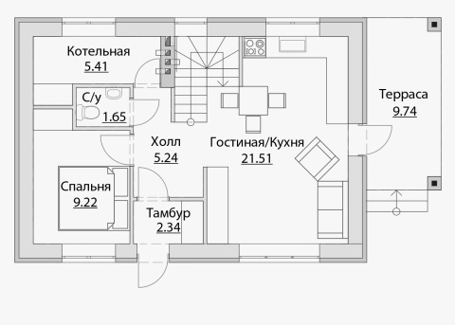 | 